无人机轻量化目标检测方法

第一章 综述

§1.1 研究背景及意义

§1.1.1 研究背景
随着无人机平台在航拍巡检、应急搜救、边境巡逻和低空侦察等场景中的应用不断扩大，基于图像的目标检测逐渐成为无人机智能感知系统的重要组成部分。无人机能够从高空获取大范围图像，但图像中的目标往往尺寸较小、姿态变化明显，并且容易受到建筑、道路、植被和车辆密集分布的干扰。
传统检测模型通常依赖较强算力平台完成推理，而无人机机载设备在计算能力、存储空间、功耗和散热方面均受到约束。若直接部署参数量较大的目标检测模型，容易出现推理延迟高、功耗增加和续航下降等问题；若简单压缩模型，又可能造成小目标特征丢失。因此，研究适合无人机平台的轻量化目标检测方法具有明确工程价值。

§1.1.2 研究意义
本文围绕无人机端侧实时目标检测需求，以YOLOv8s为基准模型开展轻量化改进。研究重点不是单纯追求最高检测精度，而是在参数量、计算量、推理速度和检测精度之间取得较好平衡，使模型在资源受限条件下仍能保持可用的目标识别能力。
该研究可为无人机边缘计算平台部署视觉检测算法提供参考。一方面，通过轻量化结构降低模型运行负担；另一方面，通过注意力机制和自适应损失函数补偿轻量化带来的精度损失，从而提升复杂航拍场景下的检测稳定性。

§1.2 国内外研究现状

§1.2.1 目标检测算法研究现状
目标检测任务要求模型同时给出目标类别和边界框位置。传统方法通常依赖人工设计特征与候选区域筛选，具有可解释性强的优点，但在无人机图像中面对尺度变化、遮挡和复杂背景时，鲁棒性和检测效率都较为有限。
深度学习目标检测算法利用CNN、Transformer等模型自动学习图像特征，能够在复杂环境下完成目标定位、识别与分类，是当前无人机视觉感知的主流技术路线^{[1]}。其中，两阶段算法通常精度较高但速度较慢，单阶段算法将分类与定位合并到一次前向推理中，更适合实时检测。
YOLO系列是单阶段目标检测算法的代表，具有结构清晰、推理速度快和工程生态成熟等特点。YOLOv8进一步采用Anchor-Free检测头和改进的多尺度特征融合方式，为无人机场景中的轻量化改造提供了良好基础。
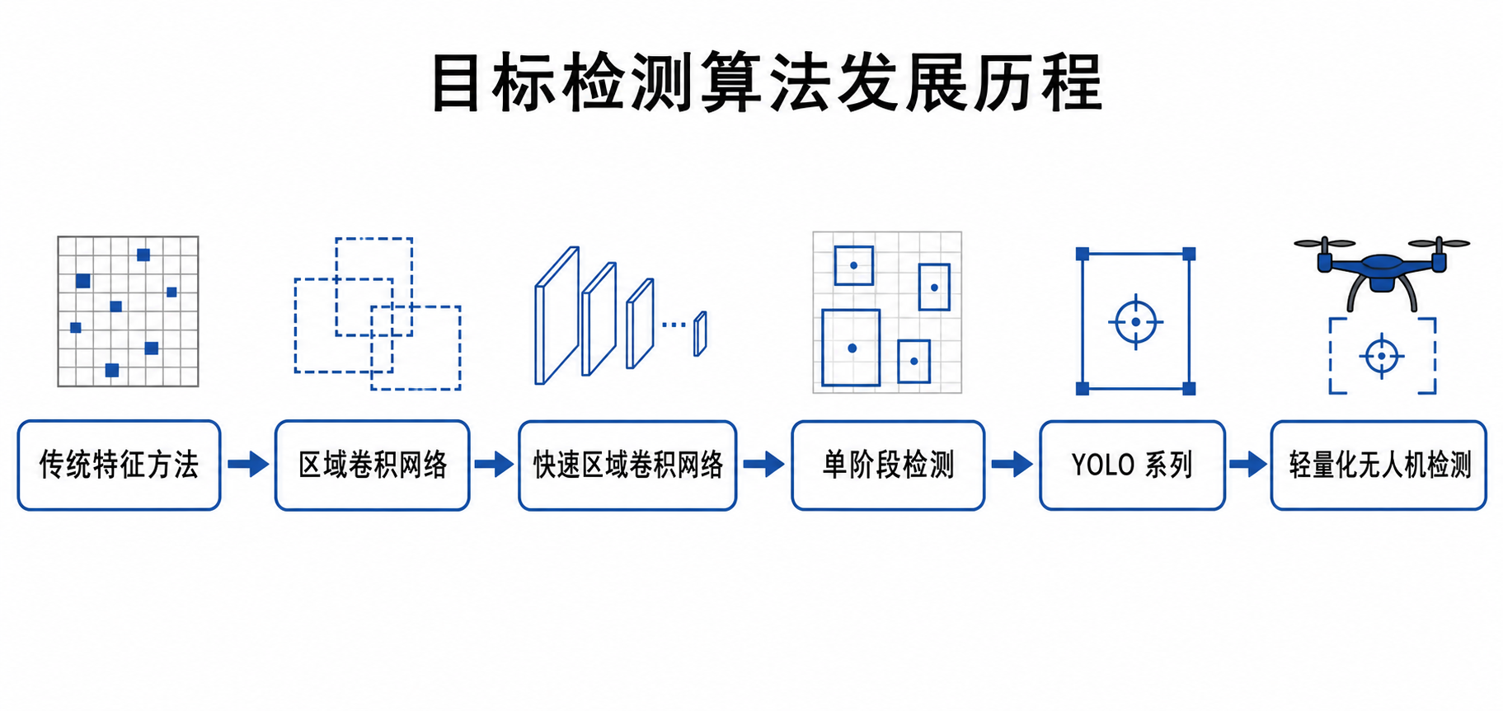
图1.1 目标检测算法发展历程

§1.2.2 轻量化模型研究现状
随着检测模型不断加深加宽，模型精度提升的同时也带来了参数量、计算量和存储体积增长。为适配移动端和嵌入式设备，研究者提出了多种轻量化网络结构和模型压缩方法。
SqueezeNet通过Fire Module和1×1卷积减少参数量，在较小模型体积下保持了可接受的分类性能，为后续轻量化网络设计提供了早期思路^{[2]}。MobileNet系列使用深度可分离卷积拆分标准卷积计算，在移动端部署中应用广泛^{[3]}。ShuffleNet则通过分组卷积和通道重排进一步压缩计算量，改善了低算力平台上的推理效率^{[4]}。
上述方法说明，轻量化设计的关键在于减少冗余计算，同时尽量保留有效特征表达。对于无人机小目标检测而言，模型不能只追求更少参数，还需要维持对弱纹理、小尺度和遮挡目标的识别能力。

§1.2.3 无人机机载部署约束
无人机机载目标检测与服务器端检测存在明显差异。机载平台需要同时承担飞控、导航、图传和任务载荷处理，留给视觉算法的计算资源有限，因此模型需要同时控制参数量、GFLOPs、显存占用和单帧推理时间。
航拍图像中的目标通常具有小尺度、密集分布、背景复杂和视角变化大的特点。若模型过大，难以满足端侧实时推理和功耗控制要求；若过度压缩，模型容易丢失小目标细节。本文研究的核心问题，就是在轻量化部署与检测精度之间寻找可行平衡。

§1.2.4 原生YOLOv8的适配问题
YOLOv8具备较好的实时检测能力，但YOLOv8s及以上模型在无人机边缘端部署时仍存在一定冗余。其骨干网络中的C2f模块承担大量特征提取计算，是参数量与计算量较集中的位置，也是本文轻量化改造的主要对象。
本文不采用简单降低输入分辨率或大比例裁剪通道的方式，因为这类方法容易直接削弱小目标特征。本文在保持YOLOv8s多尺度检测框架基本不变的前提下，从骨干网络轻量化、注意力补偿和损失函数优化三个方面进行改进。

§1.3 研究内容与创新点

§1.3.1 主要研究内容
本文围绕无人机轻量化目标检测方法展开研究，主要内容包括以下四个方面。
1.梳理目标检测算法和轻量化模型的发展现状，分析无人机航拍场景中目标尺度小、背景复杂、端侧资源受限等问题，明确本文的研究目标和评价指标。
2.以YOLOv8s为基准模型，设计C2f_Ghost轻量化骨干模块，用GhostConv替换原C2f中的部分标准卷积计算，从结构层面降低参数量和GFLOPs。
3.在轻量化模型中引入CBAM注意力模块和Wise-IoU损失函数，分别从特征筛选和训练样本权重分配两个角度补偿轻量化带来的精度损失。
4.基于VisDrone2019-DET数据集开展消融实验和测试集评估，从Params、GFLOPs、Precision、Recall、mAP、类别AP和FPS等指标验证改进模型的有效性。

§1.3.2 核心创新点
1.提出C2f_Ghost骨干轻量化方案。该方案保留YOLOv8s原有多尺度检测框架，仅替换骨干网络中的C2f模块，使参数量由11.13M降至9.27M，GFLOPs由28.4降至23.2。
2.设计轻量化与特征增强协同方案。在SPPF后插入CBAM模块，使模型以0.03M参数量和0.1GFLOPs的增量增强关键区域关注能力，缓解轻量化后特征表达不足的问题。
3.引入零推理开销的Wise-IoU训练优化策略。该损失函数只在训练阶段调整边界框回归梯度，不增加推理阶段参数量与计算量，使完整模型在轻量化模型中取得更高的mAP@50和Recall。

§1.4 论文组织结构
本文按照“背景综述—理论基础—算法改进—实验验证—总结展望”的逻辑展开。第一章介绍研究背景、现状和创新点；第二章说明YOLOv8及轻量化相关理论；第三章给出改进模型设计；第四章分析实验数据和测试结果；第五章总结全文并提出后续研究方向。

第二章 无人机目标检测技术基础理论

§2.1 目标检测技术基本原理

§2.1.1 人工神经网络
人工神经网络是深度学习模型的基础，其基本思想是通过多层神经元连接学习输入数据与输出结果之间的映射关系。对于目标检测任务而言，神经网络能够从图像中自动提取边缘、纹理、形状和语义等多层特征。
单个神经元通常由输入、权重、偏置和激活函数组成，其输出关系可表示为：
$y=σ\left(\sum_{i=1}^{n}{w_{i}}x_{i}+θ\right)$ （2.1）
式中，xi表示输入特征，wi表示对应权重，θ表示偏置项，σ(·)表示激活函数。多个神经元按层连接后，网络即可逐级完成特征抽象。
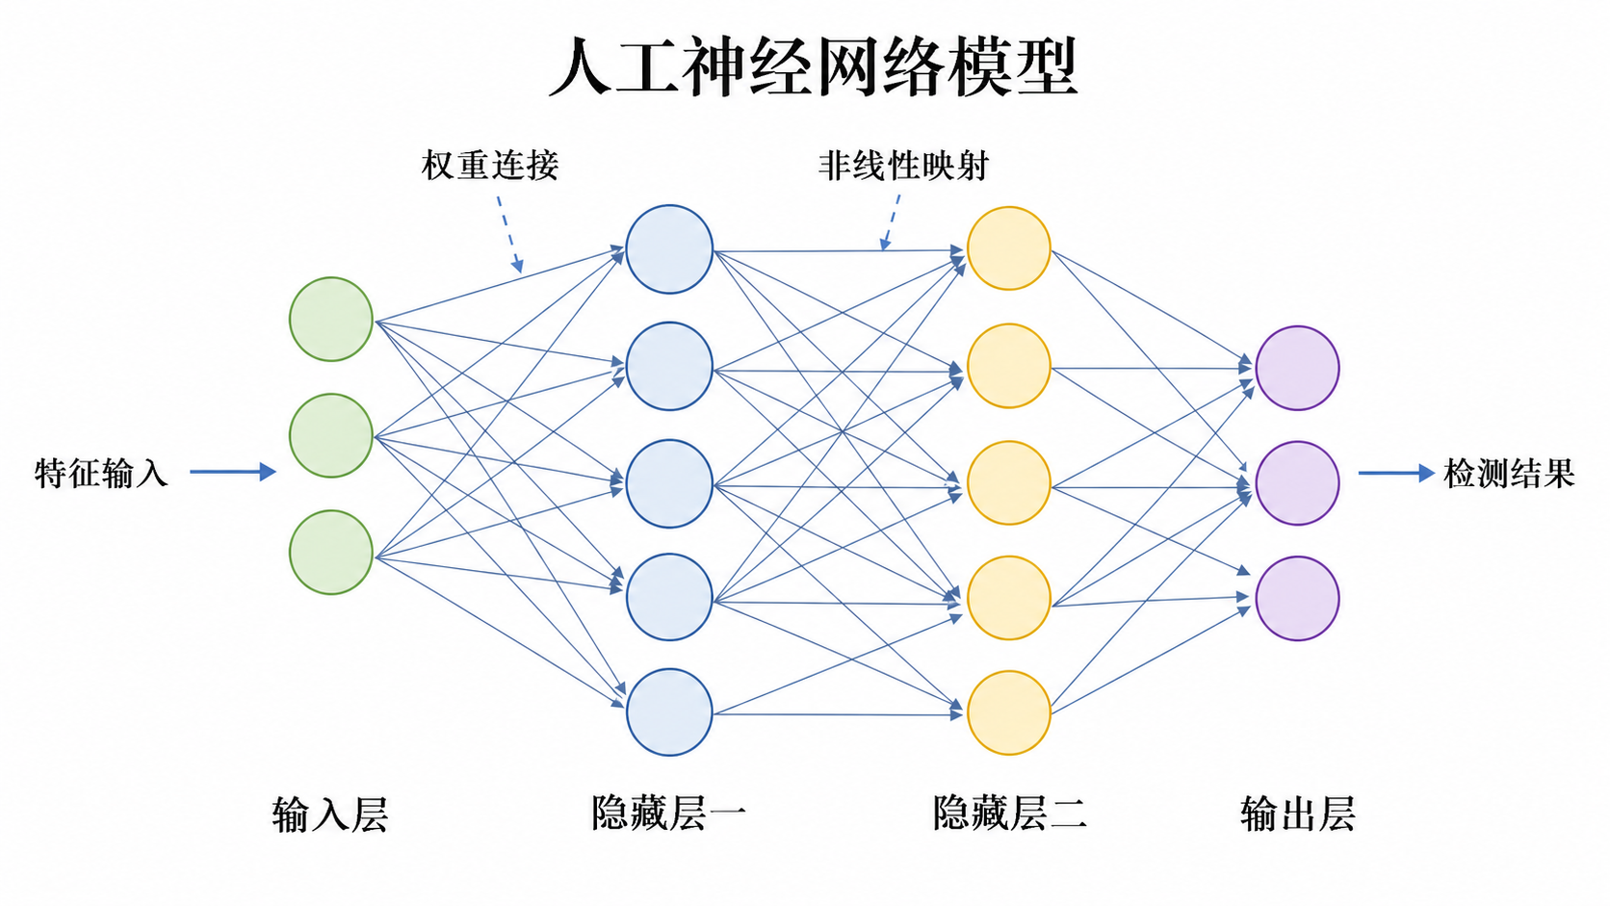
图2.1 人工神经网络模型

§2.1.2 卷积神经网络
卷积神经网络（CNN）是图像识别和目标检测中最常用的网络结构。卷积层通过卷积核在图像上滑动提取局部特征，池化层用于降低特征图尺寸并增强平移鲁棒性，全连接层或检测头则将特征映射为分类或定位结果。
CNN的优势在于局部感受野和权值共享：前者使模型能够关注图像局部区域，后者显著减少参数量。无人机航拍图像中目标尺度小、背景复杂，因此卷积网络需要同时保留局部细节和高层语义信息。

§2.2 YOLOv8目标检测算法原理
YOLO系列是单阶段目标检测算法的典型代表，其核心思想是一次前向推理同时完成目标分类和边界框回归。YOLOv8在前代模型基础上采用Anchor-Free检测头和更灵活的特征融合结构，具有较好的实时检测能力和工程部署基础^{[5]}。
YOLOv8分为n、s、m、l、x等不同规模。YOLOv8n最轻但精度余量较小，YOLOv8m及以上模型计算量偏大，YOLOv8s在模型体积、检测精度和推理速度之间较均衡，因此本文选用YOLOv8s作为基准模型。
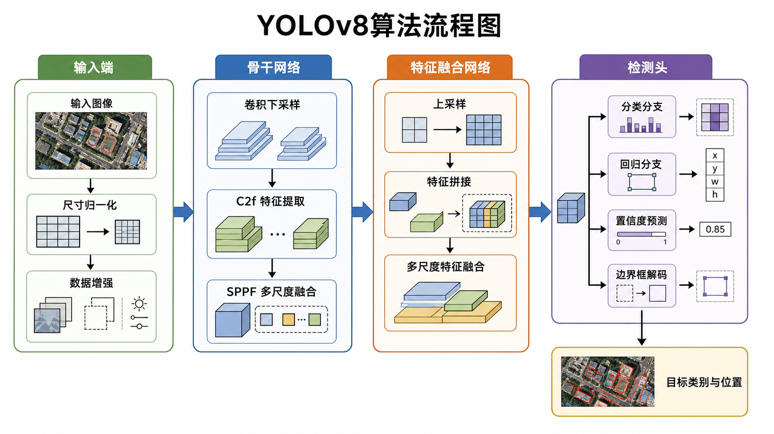
图2.2 YOLOv8算法流程图

§2.2.1 骨干网络
骨干网络负责从输入图像中提取多尺度特征，是YOLOv8参数量和计算量较集中的部分。输入图像经过多次卷积与下采样后，形成P3、P4、P5等不同尺度特征图，分别服务于小目标、中等目标和大目标检测。
对于无人机航拍图像，小目标通常依赖较高分辨率特征，而复杂背景又需要深层语义信息进行区分。因此，骨干网络不能被简单删除或过度裁剪，本文选择在保持输出尺度不变的基础上替换冗余计算模块。

§2.2.2 颈部网络
颈部网络连接骨干网络与检测头，主要完成跨尺度特征融合。YOLOv8采用自顶向下和自底向上的融合路径，使浅层细节特征与深层语义特征相互补充，从而提升多尺度目标检测能力。
本文保持颈部网络主体结构不变，只在SPPF输出后增加CBAM注意力模块，使进入多尺度融合阶段的高层特征先经过通道和空间筛选，减少背景冗余响应。

§2.2.3 检测头
检测头负责输出目标类别和边界框位置。YOLOv8采用解耦头结构，将分类与定位分支分开建模，使模型能够分别关注语义判别和几何回归，提高训练稳定性。
YOLOv8的Anchor-Free设计不再依赖预设锚框，而是直接预测目标边界框相对特征点的位置偏移，减少了锚框聚类和尺寸匹配步骤，也降低了小目标锚框不匹配带来的误差。

§2.3 目标检测轻量化方法

§2.3.1 轻量化网络结构
轻量化网络结构设计是在模型结构阶段减少冗余计算的重要方法，相比训练后剪枝或量化，其部署链路更直接，适合无人机端侧实时检测任务^{[6]}。
MobileNet通过深度可分离卷积降低计算量，ShuffleNet通过分组卷积和通道重排提升低算力平台效率。两类方法都能减少计算开销，但在无人机小目标检测中，过度拆分或分组可能削弱通道间信息融合。
GhostNet关注特征图冗余现象，认为部分相似特征可通过廉价线性变换生成，从而减少标准卷积计算^{[7]}。该思想适合嵌入YOLOv8s的C2f模块中，既保留原有特征路径，又能降低骨干网络开销。

§2.3.2 知识蒸馏
知识蒸馏利用性能较强的教师模型指导轻量化学生模型训练，使小模型学习教师模型的判别能力和泛化知识，是提升轻量化模型精度的重要方法^{[8]}。该方法主要作用于训练阶段，不增加学生模型推理结构。
本文将知识蒸馏作为后续扩展方向，而不是当前主要改进点。当前工作重点放在结构轻量化、注意力补偿和损失函数优化三类直接可验证模块上，以保证消融实验逻辑清晰。

§2.3.3 模型剪枝
模型剪枝通过删除低贡献权重、通道或层结构压缩已训练模型，通常需要经历重要性评估、结构裁剪和微调恢复三个步骤。剪枝能够进一步降低模型体积，但剪枝比例和精度恢复过程对实验设置较敏感。
对于本文任务而言，若在轻量化骨干基础上继续剪枝，可能进一步损失小目标细节特征。因此本文优先采用C2f_Ghost进行结构替换，并通过CBAM和Wise-IoU进行精度补偿。

第三章 基于改进YOLOv8的轻量化目标检测算法
本文以YOLOv8s为基准模型开展轻量化改进。整体思路是先压缩骨干网络中的冗余卷积计算，再使用轻量级注意力模块补偿特征表达损失，最后通过自适应边界框损失优化训练过程。三项改进分别对应“模型变轻、特征更准、训练更稳”三个目标。
与直接选用YOLOv8n等更小模型相比，本文更关注在YOLOv8s已有检测能力基础上的定向压缩。这样做的好处是保留原模型较完整的多尺度特征提取路径，再通过局部模块替换减少冗余计算，能够避免小目标检测能力一次性下降过多。
模型 | 参数量(M) | mAP@50(%) | CPU耗时(ms) | GPU耗时(ms)
YOLOv8n | 3.2 | 37.3 | 42 | 5.8
YOLOv8s | 11.2 | 41.0 | 143 | 6.0
YOLOv8m | 25.9 | 66.3 | 210 | 7.8
YOLOv8l | 43.7 | 69.8 | 400 | 9.8
YOLOv8x | 68.2 | 68.7 | 580 | 12.3
表3.1 YOLOv8各版本参数对比
从表3.1可以看出，YOLOv8n虽然模型最小，但基础精度余量不足，继续轻量化后容易难以满足航拍小目标检测需求；YOLOv8m、YOLOv8l和YOLOv8x计算量较高，不利于端侧部署。因此，YOLOv8s是较合适的改进起点。
改进模型命名为YOLOv8s-Improved，具体包含三步：第一，将骨干网络C2f模块替换为C2f_Ghost，降低参数量和GFLOPs；第二，在SPPF后插入CBAM模块，增强高层语义特征中的关键目标响应；第三，用Wise-IoU替换边界框回归损失，使训练阶段更加关注有效样本。
从项目实现角度看，三项改进分别落在模型配置文件、网络模块定义和训练损失计算三个位置：C2f_Ghost属于网络结构替换，CBAM属于特征增强模块插入，Wise-IoU属于训练策略优化。三者边界清晰，便于后续通过消融实验逐项验证效果。
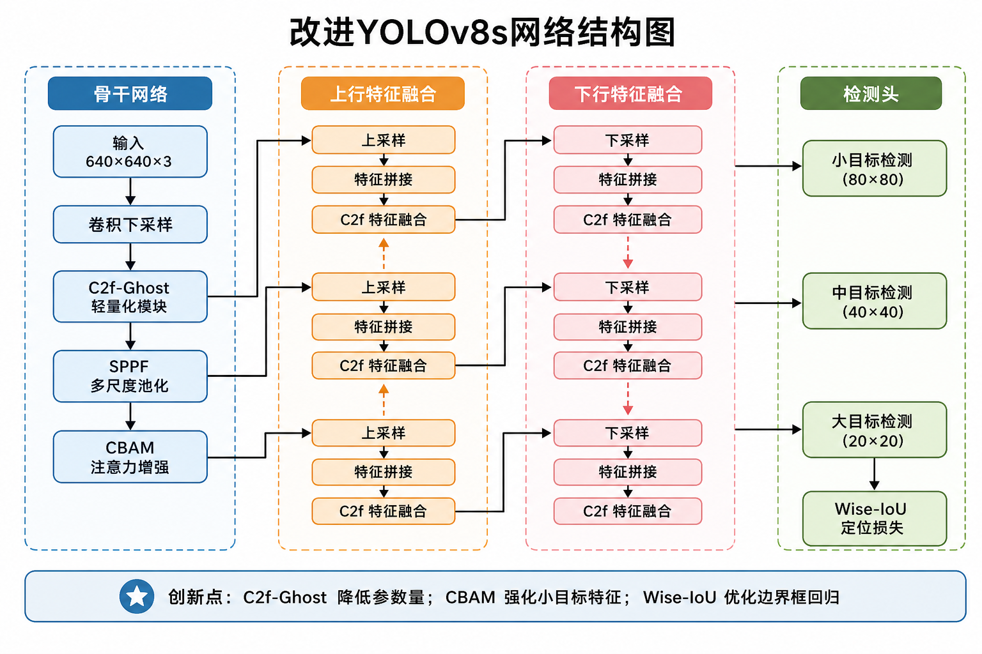
图3.1 改进YOLOv8s-Improved算法网络结构图
图3.1展示了本文改进模型的整体结构。模型仍沿用YOLOv8s的骨干网络、颈部网络和检测头三级框架，主要变化集中在骨干阶段的轻量化特征提取、SPPF后的注意力筛选以及训练阶段的边界框回归损失。

§3.1 骨干网络轻量化改进

§3.1.1 原生骨干网络的局限性
YOLOv8s骨干网络中的C2f模块通过分支连接和Bottleneck堆叠增强特征表达，但内部仍包含较多标准卷积，是模型参数量和计算量较集中的位置。无人机端侧部署要求模型在有限算力下实时推理，因此骨干网络是轻量化改造的重点。
若直接减少通道数或删除层结构，模型虽然会变轻，但小目标边缘、纹理和局部位置特征可能被削弱，导致漏检和定位不准。因此，本文选择保持YOLOv8s原有输出尺度和特征路径不变，仅替换C2f内部冗余计算。

§3.1.2 C2f_Ghost模块设计
C2f_Ghost模块基于GhostConv思想构建。其基本流程是先用少量标准卷积生成基础特征，再通过廉价线性变换生成冗余特征，最后将多路特征在通道维度拼接并融合。这样既保留了C2f的跨阶段特征传递方式，又降低了标准卷积计算量。
程序实现中，GhostBottleneck先用GhostConv生成一半主特征，再根据步长决定是否引入深度可分离卷积，最后通过第二个GhostConv恢复输出通道；当输入输出通道或步长不一致时，shortcut分支使用深度卷积和1×1卷积完成维度匹配。C2f_Ghost则保持原C2f的分支拆分、瓶颈堆叠和通道拼接思想，只是将内部Bottleneck替换为GhostBottleneck。
项目代码中，C2f_Ghost由GhostBottleneck堆叠实现，并作为YOLO配置文件中的模块直接替换骨干网络各阶段C2f。替换后检测头和颈部网络保持不变，便于在消融实验中单独观察骨干轻量化带来的参数量、GFLOPs和精度变化。
在替换过程中，本文不改变各检测尺度的输出通道接口，使轻量化骨干能够直接接入原有FPN/PAN特征融合结构。这样既减少了改动范围，也保证实验差异主要来自C2f_Ghost本身，而不是检测头或数据处理流程变化。
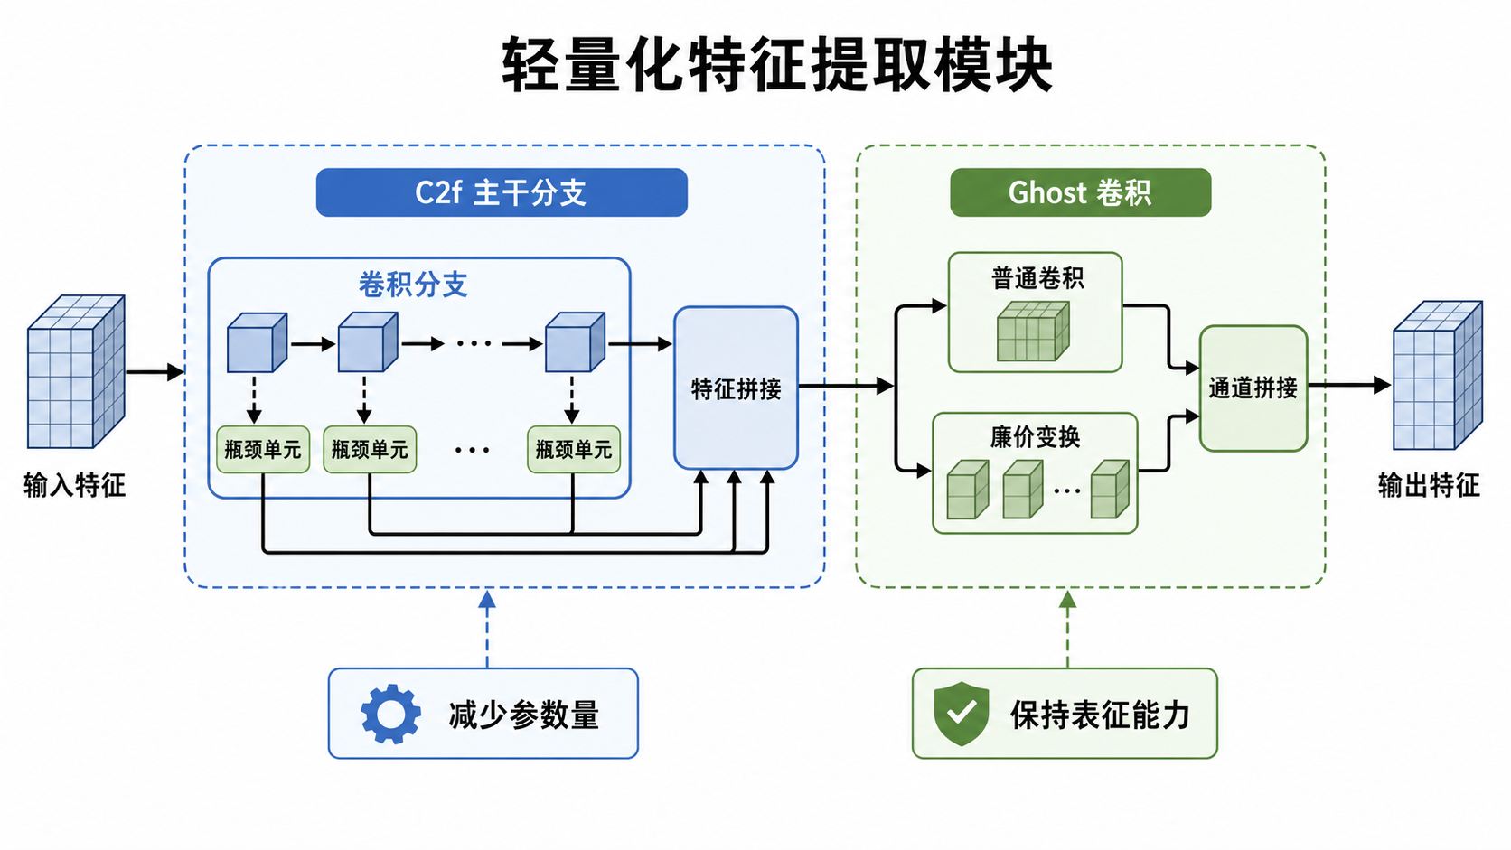
图3.2 轻量化特征提取模块结构图

§3.2 插入自适应注意力模块

§3.2.1 SPPF模块作用
SPPF位于YOLOv8s骨干网络末端，通过多级池化扩大感受野并聚合高层语义信息。该位置的输出特征会继续进入FPN/PAN结构，参与后续多尺度融合，因此其特征质量会影响整个检测网络。

§3.2.2 SPPF后的特征筛选需求
原生SPPF主要完成固定形式的池化聚合，不会根据图像内容动态筛选通道和空间区域。无人机图像中道路、建筑、树木等背景占比高，轻量化模型表达能力又较有限，若高层特征中包含过多背景响应，后续检测头更容易误检。

§3.2.3 CBAM模块插入方式
CBAM由通道注意力和空间注意力串联组成，能够先判断哪些通道更重要，再判断哪些空间位置更值得关注^{[9]}。由于CBAM输入输出尺寸一致，可直接插入SPPF之后，不需要改变YOLOv8s的颈部网络和检测头结构。
在代码中，通道注意力分支同时使用全局平均池化和全局最大池化获取通道描述，再通过共享的1×1卷积MLP生成通道权重；空间注意力分支则在通道维度上计算平均响应和最大响应，拼接后经过7×7卷积生成空间权重。两个权重均通过Sigmoid约束到0到1之间，并与原特征逐元素相乘。
本文将CBAM放置在SPPF后，是为了让高层语义特征在进入多尺度融合前完成一次自适应筛选。实验结果显示，CBAM仅增加0.03M参数量和0.1GFLOPs，却能提升Precision和mAP@50-95，说明其对轻量化模型具有一定精度补偿作用。
该插入位置兼顾了计算开销和特征语义强度。若在浅层特征中频繁加入注意力模块，虽然可能捕获更多细节，但会显著增加计算量；放在SPPF之后，则可以在较小特征图上完成通道和空间重标定，更适合轻量化目标检测任务。
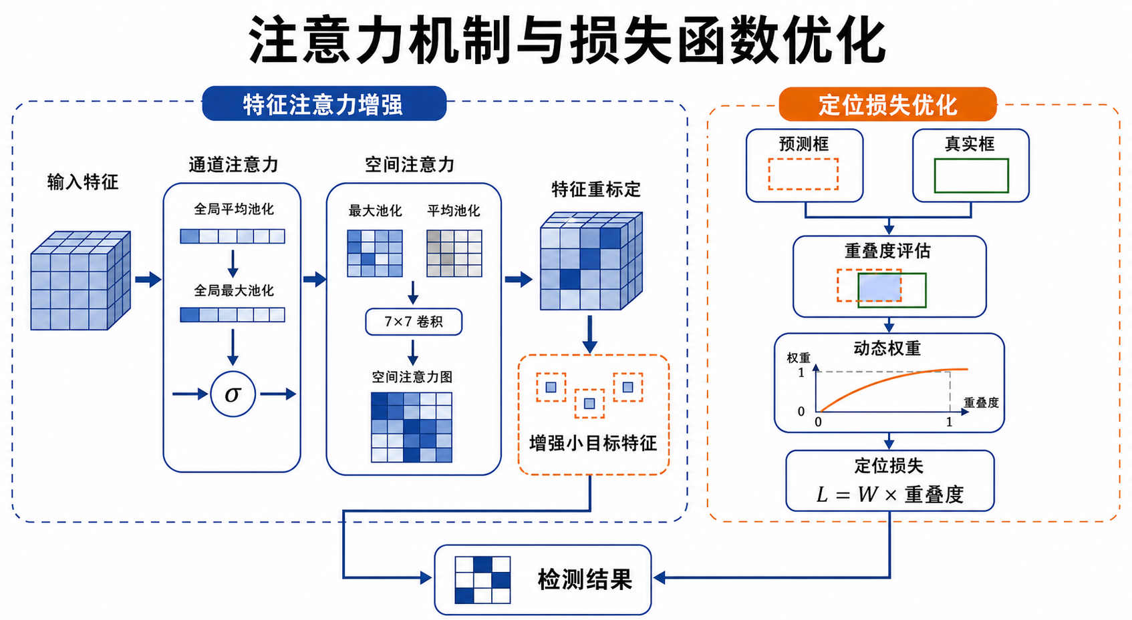
图3.3 注意力机制与损失函数优化示意图

§3.3 损失函数改进

§3.3.1 CIoU损失的局限性
YOLOv8原生边界框回归损失可用CIoU描述。CIoU从交并比、中心距离和宽高比一致性三个方面约束预测框，其计算形式如下：
$L_{CIoU}=1−IoU+\frac{ρ^{2}(B,B^{gt})}{c^{2}}+αv$ （3.1）
其中，B和Bgt分别表示预测框和真实框，ρ²表示二者中心点距离平方，c表示最小外接矩形对角线长度，α为权重平衡系数，v为宽高比一致性度量项。
$α=\frac{v}{(1−IoU)+v}$ （3.2）
$v=\frac{4}{π^{2}}{\left(arctan\frac{w^{gt}}{h^{gt}}−arctan\frac{w}{h}\right)}^{2}$ （3.3）
CIoU能够较全面地刻画预测框与真实框之间的几何差异，但它对不同质量样本采用相对固定的梯度权重，难以根据训练阶段的样本质量动态调整优化重点^{[10]}。在遮挡、小目标和背景相似样本较多的无人机图像中，这一问题会影响轻量化模型的收敛稳定性。

§3.3.2 Wise-IoU自适应损失
Wise-IoU的核心思想是根据预测框质量动态调整回归梯度权重，使模型更多关注对训练有效的样本^{[11]}。本文项目代码中，Wise-IoU只替换训练阶段的BboxLoss，不改变网络结构，因此不会增加推理阶段参数量和计算量。
程序中的WiseIoUBboxLoss继承自Ultralytics的BboxLoss。前向计算时先根据fg_mask筛选正样本，使用bbox_iou计算预测框与真实框之间的CIoU，再对IoU进行detach以避免动态权重反向传播到权重本身。随后利用当前批次IoU均值计算β，并将β限制在0.5到2.0之间；DFL部分保持原实现不变。
首先，计算当前批次中有效预测样本的平均IoU，作为样本质量参考：
$\overline{IoU}=\frac{1}{N}\sum_{i=1}^{N}{I}oU_{i}$ （3.4）
随后，根据单个样本IoU与批内平均IoU的比值构造动态权重系数，并将其限制在合理范围内：
$β_{i}=clip\left(\frac{IoU_{i}}{\overline{IoU}+ε},0.5,2.0\right)$ （3.5）
当样本IoU高于当前批次平均水平时，βi增大，模型会进一步细化较高质量预测框；当样本IoU明显偏低时，βi减小，低质量噪声样本对梯度方向的干扰被抑制。
LWIoU=i​(1−IoUi)βiwii​wi （3.6）
通过上述设计，完整模型在结构上仍保持YOLOv8s-Ghost-CBAM的轻量化形态，只在训练器中替换边界框损失。该策略的优势是部署成本为零，同时能改善密集小目标场景下的训练稳定性和目标召回能力。
因此，本文方案并不是单纯追求参数量最小，而是在可部署复杂度范围内尽量维持检测精度。第三章的设计逻辑为第四章实验提供了清晰的验证路径：先看复杂度是否下降，再看注意力能否补偿精度，最后看损失函数是否改善收敛和召回。

§3.4 程序实现与训练调用
本文改进方法在项目程序中以“自定义模块+模型配置+训练器替换”的方式实现。其中，ghost_modules.py文件定义C2f_Ghost与GhostBottleneck，attention.py文件定义CBAM，wise_iou.py文件定义Wise-IoU损失及对应训练器，register_modules.py文件负责将这些模块注册到Ultralytics框架中。
在注册逻辑上，程序没有直接修改Ultralytics源码，而是通过注册函数向框架的模块表和任务解析表动态挂载自定义模块。其中C2f_Ghost还使用C2f-like别名，使parse_model在解析YAML时仍能按C2f模块方式自动注入输入通道并进行深度缩放，从而保证配置文件可以正常构建网络。
模型结构差异主要体现在两个改进配置文件中。yolov8s-ghost.yaml将骨干网络第2、4、6、8层的C2f替换为C2f_Ghost，而检测头仍保留原生C2f，用于隔离骨干轻量化带来的影响；yolov8s-ghost-cbam.yaml则在SPPF之后增加CBAM层，并让经过注意力重标定的P5特征继续进入FPN/PAN融合。
完整模型YOLOv8s-Improved沿用Ghost-CBAM结构，但训练时通过WiseIoUTrainer替换检测任务的边界框损失。该实现方式的优点是网络推理图不变，模型部署时无需额外模块；训练阶段则通过动态IoU权重调整回归损失，使模型在后期能够继续优化有效预测框。
训练入口由train_ultralytics.py统一管理。程序通过MODELS字典区分YOLOv8s、YOLOv8s-Ghost、YOLOv8s-Ghost-CBAM和YOLOv8s-Improved四类模型，训练前对自定义模型调用注册函数，并将可匹配的YOLOv8s预训练权重迁移到新模型中，以减少从头训练带来的收敛不稳定。

第四章 实验结果展示

§4.1 数据集简介
本文采用VisDrone2019-DET数据集作为实验数据来源。该数据集由无人机平台采集，包含城市道路、居民区、停车场、高速路等多类航拍场景，目标尺度小、遮挡多、背景复杂，适合验证轻量化检测模型在无人机视角下的性能^{[12]}。
子集 | 图像数量 | 目标实例数
训练集（train） | 6471 | 391,589
验证集（val） | 548 | 33,156
测试集（test） | 1610 | 97,413
表4.1 VisDrone2019-DET数据集图像数量介绍
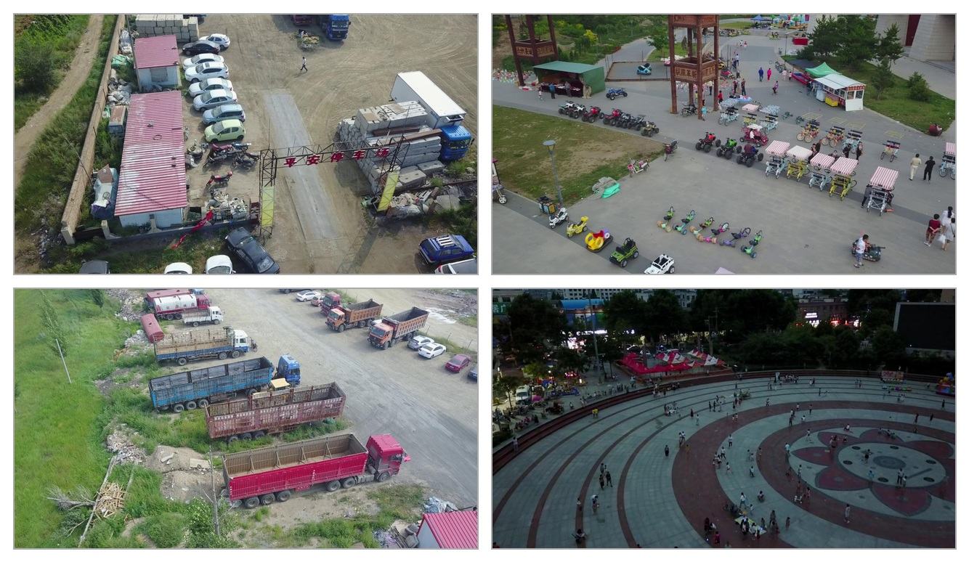
图4.1 VisDrone无人机航拍样本图
由表4.1可知，训练集包含6471张图像和391589个目标实例，验证集包含548张图像和33156个目标实例，测试集包含1610张图像和97413个目标实例。训练集用于模型参数学习，验证集用于选择最佳Epoch和开展消融分析，测试集用于最终泛化能力与推理速度评估。
从数据特点看，VisDrone图像中大量目标只占据画面中很小区域，行人、人群、自行车、三轮车等类别还经常出现密集分布和互相遮挡。该场景对检测模型的特征提取能力、定位精度和误检抑制能力都有较高要求，也能较好体现轻量化模型的真实困难。
本文保留VisDrone中的10类陆地目标，分别为行人、人群、自行车、轿车、面包车、卡车、三轮车、遮篷三轮车、公交车和摩托车，并过滤ignored region与other类别，使模型训练目标更集中。
类别ID | 类别名称 | 类别ID | 类别名称
0 | pedestrian（行人） | 5 | truck（卡车）
1 | people（人群） | 6 | tricycle（三轮车）
2 | bicycle（自行车） | 7 | awning-tricycle（遮篷三轮）
3 | car（轿车） | 8 | bus（公交车）
4 | van（面包车） | 9 | motor（摩托车）
表4.2 10类标注目标目录
其中，轿车、公交车等较大目标通常具备更明显的轮廓和纹理，检测难度相对较低；行人、人群、自行车和摩托车等小目标更容易受尺度、姿态和遮挡影响，是后续实验分析中需要重点关注的类别。

§4.2 数据预处理
数据预处理采用YOLOv8训练流程中的统一输入尺度和在线增强策略。训练时将图像缩放到640×640，并结合Mosaic、HSV颜色扰动、随机水平翻转、Copy-Paste等方式扩充样本变化，提高模型对尺度变化、遮挡和背景干扰的适应能力。
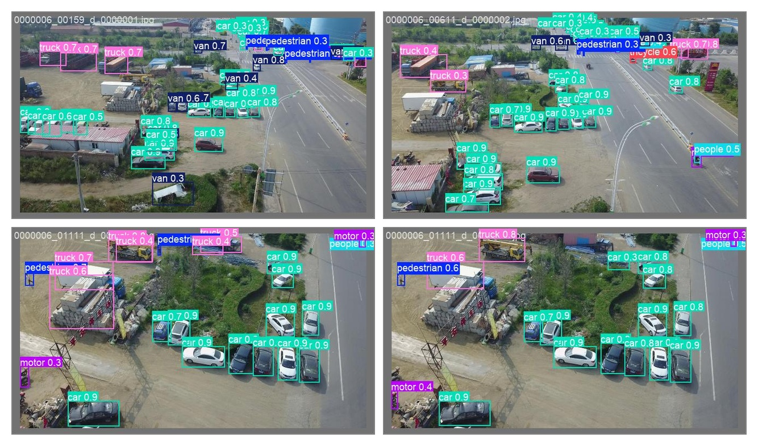
图4.2 数据预处理与检测样例
标注格式方面，原始VisDrone标注经过坐标归一化后转换为YOLO格式，每个目标以类别编号、中心点坐标、宽度和高度表示。转换过程中去除无效类别和忽略区域，避免模型在训练时学习不明确目标。
项目中的scripts/prepare_dataset.py对数据集准备流程进行了封装。程序优先调用Ultralytics内置VisDrone下载与检查逻辑；若自动下载失败，则使用备用下载方式，并将原始标注中的bbox_left、bbox_top、bbox_width、bbox_height、score、category转换为YOLO所需的归一化中心点坐标和宽高。转换时跳过score为0的无效框，过滤category为0的忽略区域和category为11的other类别，并将category 1到10映射为类别0到9。
由于无人机图像中小目标密度较高，本文没有采用过强的裁剪策略，以免破坏目标上下文；同时保留Mosaic增强，使同一训练批次能够包含更多尺度和场景组合，从而提升模型对复杂航拍图像的适应能力。

§4.3 实验环境及参数设置
项目 | 配置
操作系统 | Windows 11
CPU | Intel Core Ultra 9 275HX
GPU | NVIDIA RTX 2080 Ti 11264MB（训练机）
CUDA | 12.1
Python | 3.10.20
PyTorch | 2.5.1+cu121
ultralytics | 8.4.23
输入尺寸 | 640×640
训练轮次 | 150 Epoch
训练批次 | 16
优化器 | AdamW（完整模型），默认优化器（对照模型）
初始学习率 | 0.001
权重衰减 | 0.0005
数据增强 | Mosaic、HSV、水平翻转、Copy-Paste、Scale
表4.3 实验环境和参数设置
四组模型均采用相同数据集划分、输入分辨率、训练轮次、优化器和数据增强策略，确保对比结果主要反映模型结构与损失函数差异。训练阶段以验证集mAP@50作为最佳Epoch选择依据；测试阶段统计mAP、各类别AP50和FPS，用于评价模型泛化能力与端侧部署价值。
实验共设置YOLOv8s、YOLOv8s-Ghost、YOLOv8s-Ghost-CBAM和YOLOv8s-Improved四类模型。除指定改进模块外，其余训练配置保持一致，因此消融实验可以较清晰地反映GhostConv、CBAM和Wise-IoU各自带来的影响。
训练完成后，项目通过scripts/evaluate_all.py统一加载四组模型的best.pt权重，在VisDrone测试集上计算mAP@50、mAP@50-95、Params、GFLOPs、FPS以及各类别AP50。参数量和计算量由THOP统计，FPS通过随机输入进行预热和多次前向推理计时得到，因此第四章中的图表均可追溯到程序输出的evaluation_results.csv和训练日志results*.csv。

§4.4 模型评价指标
为了全面评价模型性能，本文采用Precision、Recall、AP、mAP、Params、GFLOPs和FPS作为主要指标。Precision反映预测结果的准确性，Recall反映真实目标被检出的比例，AP和mAP用于衡量单类别及多类别综合检测精度。
$P=\frac{TP}{TP+FP}$ （4.1）
$R=\frac{TP}{TP+FN}$ （4.2）
${AP}_{i}=\int_{0}^{1}{P_{i}}(R)dR$ （4.3）
${mAP}_{50}=\frac{1}{k}\sum_{i=1}^{k}{{AP}_{i}^{0.50}}$ （4.4）
${mAP}_{50:95}=\frac{1}{10}\sum_{t=0}^{9}{\left(\frac{1}{k}\sum_{i=1}^{k}{{AP}_{i}^{0.50+0.05t}}\right)}$ （4.5）
其中，TP表示正确检测出的目标，FP表示误检目标，FN表示漏检目标；k为目标类别数；Pi为第i个类别的AP；t为IoU阈值序号。上述指标共同反映模型的分类准确性、目标召回能力和定位精度。
Params反映模型存储与加载开销，GFLOPs反映单次前向推理计算量，FPS反映单位时间内可处理的图像帧数，是判断模型能否实时部署的重要依据。参考相关轻量化目标检测指标定义^{[13]}，卷积层和全连接层的主要计算可表示为：
$P_{conv}=k_{h}×k_{w}×C_{in}×C_{out}+C_{out}$ （4.6）
$F_{conv}=H×W×C_{out}×k_{h}×k_{w}×C_{in}$ （4.7）
$P_{fc}=I×O+O$ （4.8）
$F_{fc}=I×O$ （4.9）
式中，Pconv和Fconv分别表示卷积层参数量与计算量，Pfc和Ffc分别表示全连接层参数量与计算量；Cin、Cout分别表示输入和输出通道数，kh和kw为卷积核尺寸，H和W为输出特征图尺寸，I和O分别为全连接层输入与输出神经元个数。
在本文实验中，单一指标不能完整说明模型优劣。例如，基准模型通常具有更高精度，但端侧部署时还要考虑参数量、计算量和实时性；轻量化模型虽然计算更低，但若mAP下降过大则无法满足检测任务。因此，后续分析同时关注精度、复杂度和速度三类指标。

§4.5 实验结果分析

§4.5.1 消融实验
消融实验采用逐步叠加方式验证各改进模块的贡献。实验设置四组模型：YOLOv8s基准模型、仅替换Ghost骨干的YOLOv8s-Ghost模型、进一步加入CBAM的YOLOv8s-Ghost-CBAM模型，以及加入Wise-IoU损失函数的YOLOv8s-Improved完整模型。
消融实验结果来自四组模型在验证集最佳Epoch上的统计。基准模型mAP最高，但参数量和计算量也最大；Ghost模型明显降低模型复杂度；CBAM在极小参数增量下改善部分精度指标；完整模型在三组轻量化模型中取得最高mAP@50和Recall。
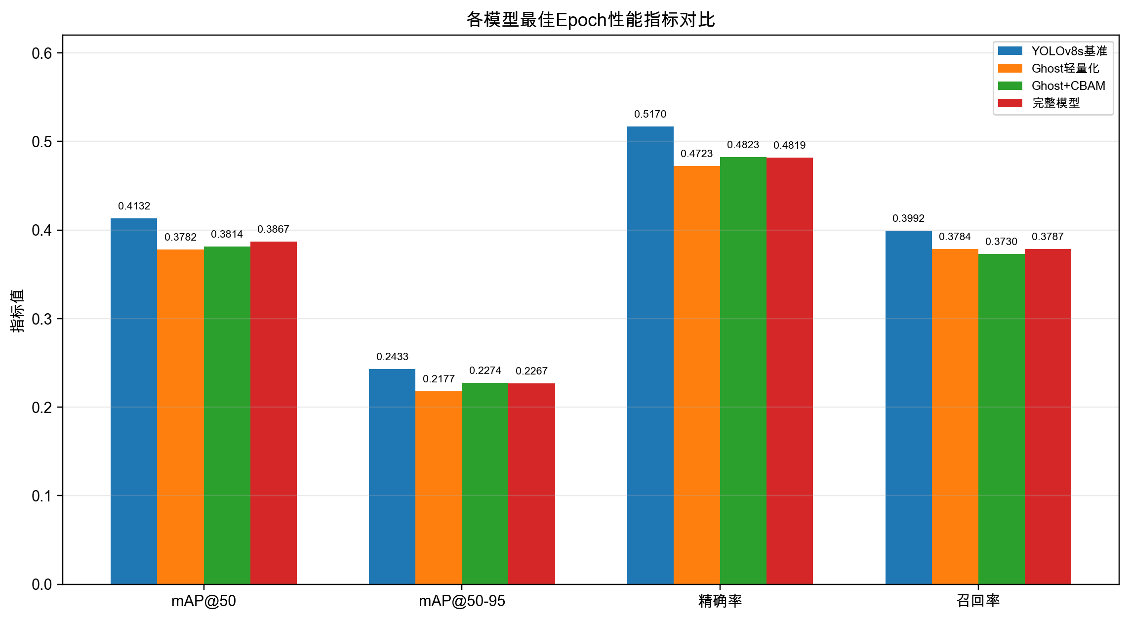
图4.3 各模型最佳Epoch性能指标对比
图4.3展示四组模型在最佳Epoch下的主要精度指标。原生YOLOv8s在Precision、Recall和mAP上均保持优势，说明基准模型仍具有更强的特征表达能力；完整模型虽然总体精度略低于基准模型，但在三组轻量化模型中取得更好的mAP@50和Recall。
（1）Ghost轻量化骨干
将原生C2f替换为C2f_Ghost后，参数量由11.13M降至9.27M，减少1.86M，压缩比例为16.71%；GFLOPs由28.4降至23.2，降低18.31%。这说明Ghost模块确实能够削减骨干网络中的冗余卷积计算，是本文轻量化收益的主要来源。
与此同时，YOLOv8s-Ghost的Precision、Recall和mAP均出现下降，mAP@50由0.41316降至0.37823。这一现象说明轻量化结构在减少计算的同时也削弱了部分特征表达能力，尤其会影响小目标和遮挡目标的定位与分类。
（2）CBAM自适应注意力
在Ghost模型基础上加入CBAM后，参数量仅由9.27M增至9.30M，GFLOPs仅增加0.1，额外开销较小。Precision由0.47232提升到0.48231，mAP@50-95由0.21774提升到0.22740，说明注意力模块对边界定位质量和关键特征筛选具有补偿作用。
CBAM加入后Recall略有下降，表明注意力机制更倾向于提升高置信度预测的准确性，而不是单纯增加检出数量。对于无人机复杂背景图像而言，这种变化有助于减少一部分背景误检，但仍需要后续损失函数进一步改善召回。
（3）Wise-IoU自适应损失函数
Wise-IoU不改变模型参数量和GFLOPs，因此不会增加推理阶段部署成本。加入Wise-IoU后，Recall由0.37305提升至0.37873，mAP@50由0.38142提升至0.38673，说明动态样本权重机制有助于提升模型对有效目标的召回和定位质量。
从最佳Epoch看，完整模型在第132个Epoch取得最优mAP@50，收敛周期长于Ghost-CBAM模型。这说明Wise-IoU在训练中并不是简单加快收敛，而是通过更细致的样本权重调整，让模型在后期继续优化边界框回归质量。
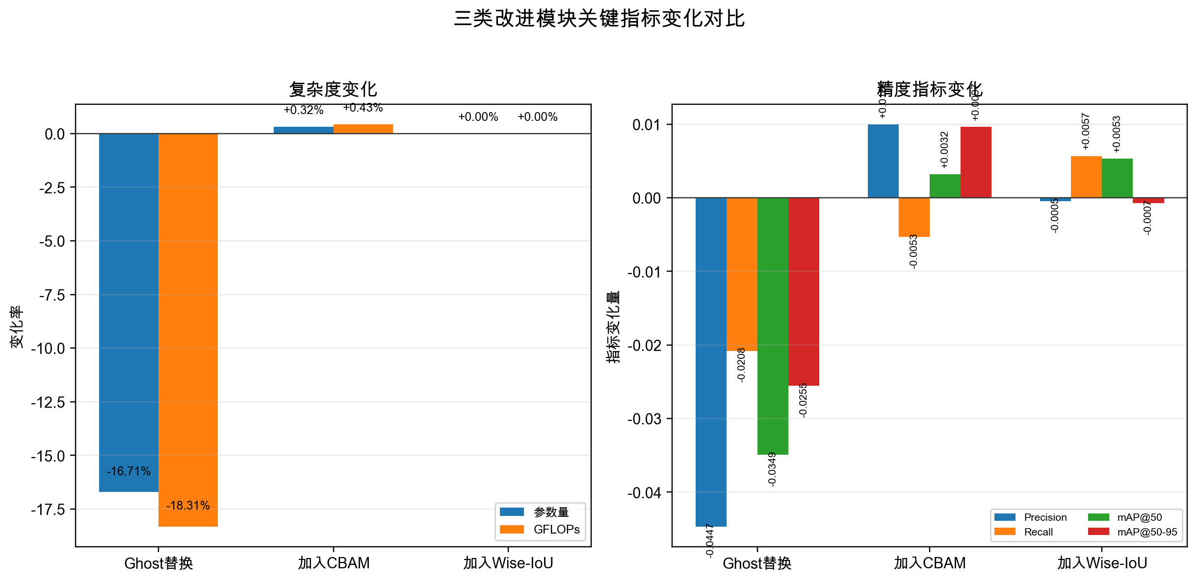
图4.4 三类改进模块关键指标变化图
图4.4把三类改进模块带来的复杂度变化和精度变化画成图。Ghost替换对参数量和GFLOPs下降贡献最明显，但伴随精度损失；CBAM几乎不增加复杂度，却提升Precision和mAP@50-95；Wise-IoU复杂度变化为零，主要提升Recall和mAP@50。该结果与本文“先轻量化、再补偿、后优化训练”的设计思路一致。
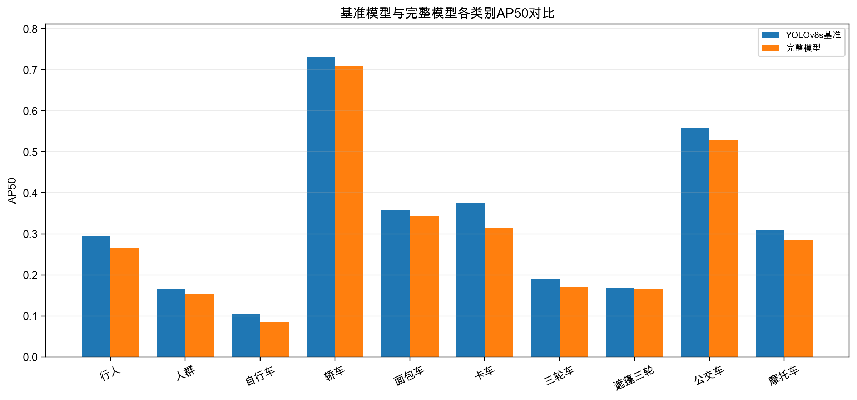
图4.5 各类别AP50对比图
图4.5展示了基准模型与完整模型在10类目标上的AP50对比。轿车、公交车等尺寸较大类别AP较高，行人、人群、自行车和三轮车等小目标类别AP较低。完整模型在自行车、三轮车和遮篷三轮车等类别上保持一定识别能力，说明改进方案对轻量化后的小目标检测有一定补偿作用。
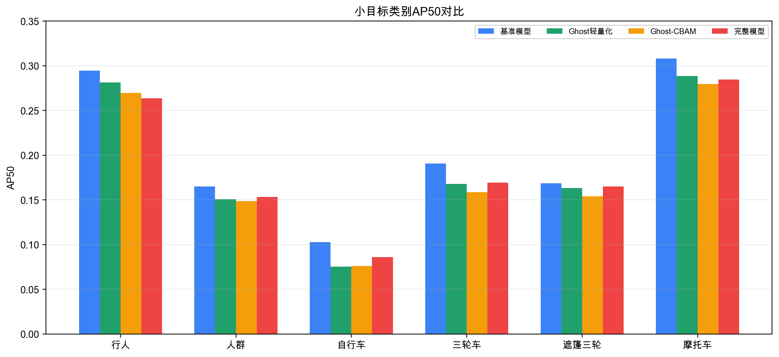
图4.6 小目标类别AP50对比图
图4.6进一步选取行人、人群、自行车、三轮车、遮篷三轮车和摩托车等小目标类别进行对比。可以看出，小目标类别AP50整体明显低于轿车和公交车等大目标类别，说明无人机俯视场景中的尺度压缩和遮挡仍是主要难点。完整模型在自行车、三轮车和遮篷三轮车上较Ghost-CBAM有所恢复，表明Wise-IoU对小目标边界回归具有一定补偿作用。
从类别角度看，行人与人群容易相互混淆，自行车和摩托车在高空视角下轮廓细节较少，三轮车与遮篷三轮车又存在外观相似性。因此，完整模型的提升并不表现为所有类别同时超过基准模型，而是体现为在轻量化后尽量恢复部分小目标类别的召回和定位质量。

§4.5.2 损失收敛曲线
训练损失由Box Loss、Cls Loss和DFL Loss三部分组成，分别对应边界框回归、类别判断和边界框分布建模。三类损失共同体现模型在定位、分类和边界精细化方面的收敛状态。
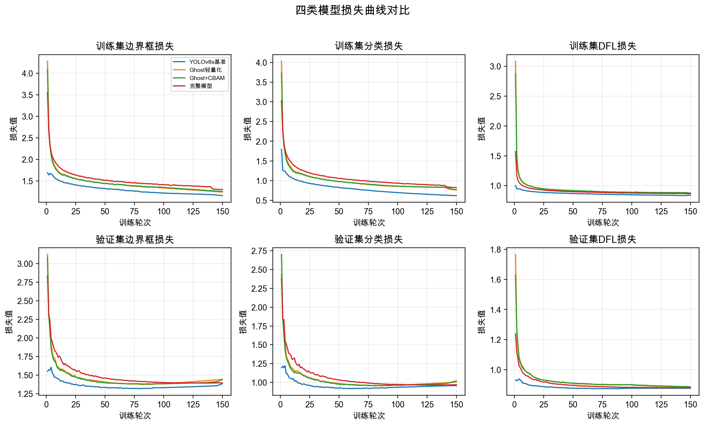
图4.7 四类模型损失曲线图
由图4.7可知，四组模型在前30个Epoch损失下降最快，随后逐渐进入平稳阶段。基准模型由于参数容量更大，训练损失和验证损失整体较低；Ghost模型收敛速度变慢，说明轻量化后特征表达能力下降，需要更多轮次完成稳定训练。
加入CBAM后，模型对关键通道和空间区域的响应增强，验证损失波动有所缓解；完整模型引入Wise-IoU后，训练损失不一定最低，但曲线更稳定，说明其没有盲目拟合训练集，而是通过动态样本权重提高了对有效目标的学习质量。
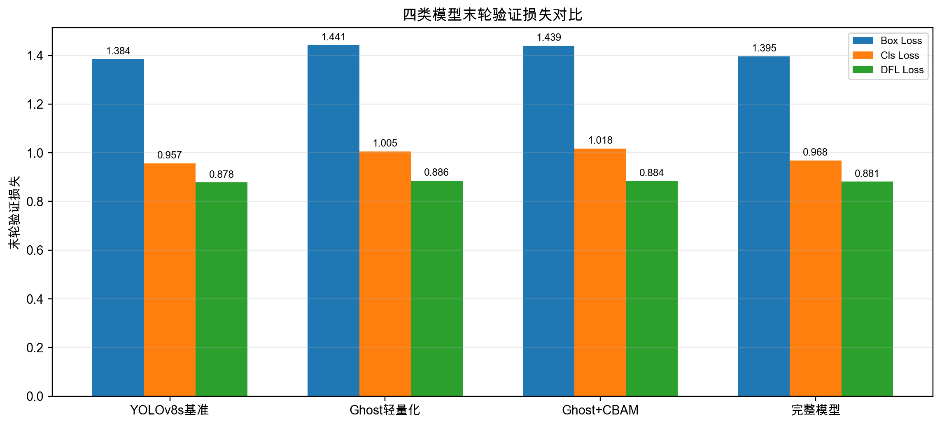
图4.8 四类模型末轮验证损失对比图
图4.8进一步将末轮验证集Box Loss、Cls Loss和DFL Loss转化为柱状图。该图比单独查看曲线更直观，能够看到各模型在训练结束时的定位、分类和分布回归损失差异。对于本文任务而言，完整模型的优势不只体现在单个损失值最低，而是体现在损失曲线稳定、Recall改善和mAP@50提升共同出现。

§4.5.3 mAP收敛曲线
mAP收敛曲线用于观察模型精度随训练轮次变化的过程。mAP@50反映基础检测能力，mAP@50-95对边界框定位精度要求更高，能够更严格地衡量模型质量。
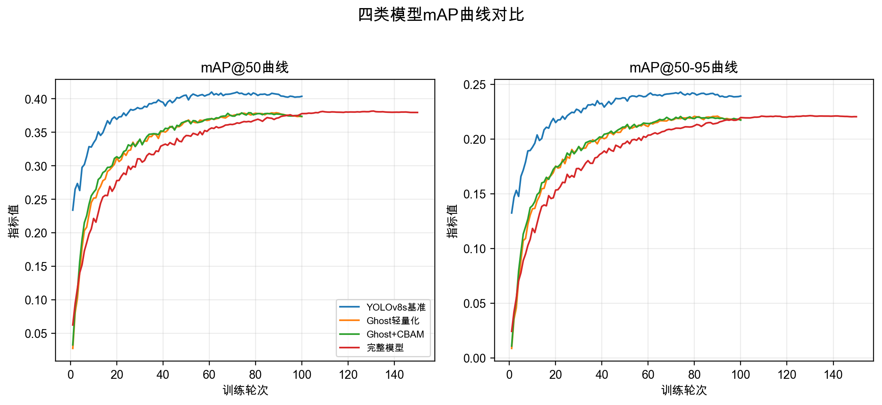
图4.9 四类模型mAP曲线图
由图4.9可知，基准模型在较早阶段达到较高mAP，说明原生YOLOv8s具有较强特征表达能力。Ghost模型最优Epoch延后至89，体现出轻量化后的收敛代价；加入CBAM后最佳Epoch提前到77，说明注意力模块对特征聚焦有帮助；完整模型在第132个Epoch达到最佳mAP@50，说明Wise-IoU在后期训练中继续发挥作用。
从mAP@50-95曲线看，各模型提升速度均慢于mAP@50曲线，说明高IoU阈值下的精确定位更困难。无人机小目标边界本身像素占比较少，轻微定位偏差就会明显影响高阈值评价结果，因此后续仍可继续从特征分辨率保持和边界框回归策略上改进。

§4.5.4 推理速度与测试集结果
推理速度用于评价模型在端侧平台上的实时处理能力。本文使用FPS表示每秒可处理图像数量，数值越高说明模型单帧推理延迟越低。
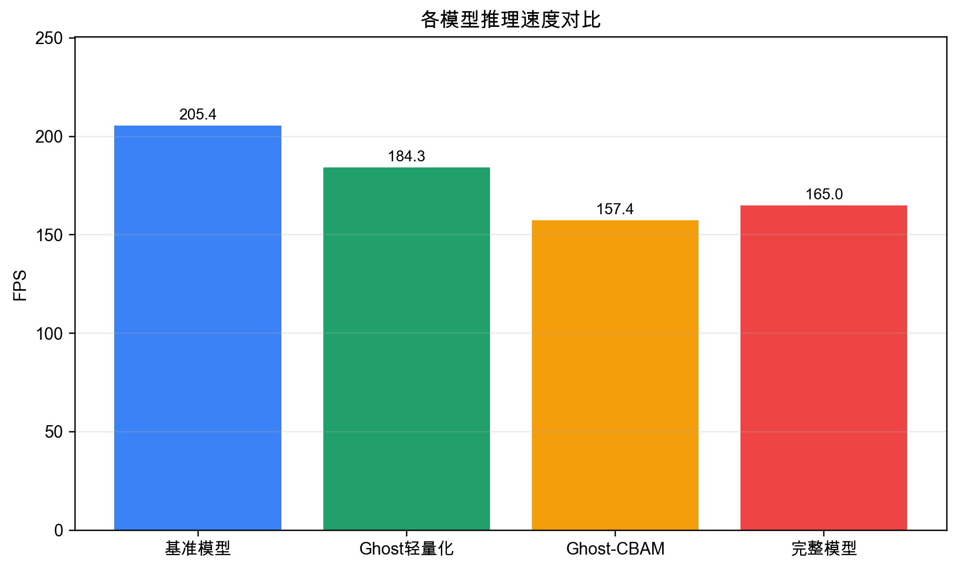
图4.10 各模型推理速度对比图
图4.10显示，YOLOv8s基准模型FPS为205.4，YOLOv8s-Ghost为184.3，YOLOv8s-Ghost-CBAM为157.4，完整模型为165.0。虽然完整模型低于基准模型，但仍保持较高实时性；同时Wise-IoU只作用于训练阶段，因此不会给推理阶段增加额外计算。
测试集结果显示，与验证集消融实验相比，各模型指标整体偏低，这是因为测试集图像数量更多、场景变化更复杂，更能反映模型泛化能力。完整模型测试集mAP@50为0.3018，mAP@50-95为0.1708，FPS为165.0，在保持9.29M参数量和11.52GFLOPs的同时具备可用的实时检测能力。
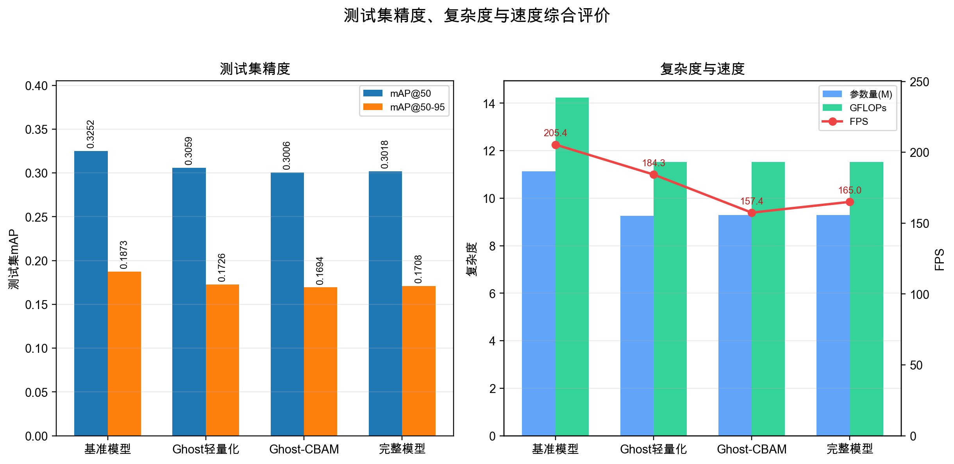
图4.11 测试集综合评价图
图4.11把测试集精度、复杂度和速度放在同一图中进行对比。可以看出，完整模型的测试集mAP略低于基准模型，但参数量和GFLOPs明显更小；与Ghost-CBAM相比，完整模型在mAP@50、mAP@50-95和FPS上均有所恢复，说明Wise-IoU对最终模型具有一定综合增益。

§4.6 本章小结
本章基于VisDrone2019-DET数据集，对YOLOv8s、YOLOv8s-Ghost、YOLOv8s-Ghost-CBAM和YOLOv8s-Improved四组模型进行了统一训练、验证和测试。实验从模型复杂度、验证集消融、损失收敛、mAP变化、类别AP、FPS和测试集综合指标等角度验证了本文方案。
实验结果表明，GhostConv可显著降低模型参数量和GFLOPs，是实现轻量化的主要来源；CBAM以极小代价提升关键特征表达，对Precision和mAP@50-95具有补偿作用；Wise-IoU不增加推理开销，却能提高Recall和mAP@50。综合来看，完整模型在轻量化模型中取得较好的精度和实时性平衡。
需要说明的是，本文完整模型并未在所有指标上超过原生YOLOv8s，其核心价值在于以更小参数量和计算量维持可用检测性能。对于无人机端侧部署场景，这种综合平衡比单纯追求最高mAP更具有实际意义。
从问题检查角度看，实验结果中存在两个需要解释的现象：第一，Ghost结构理论上降低计算量，但在当前GPU测试中FPS没有随GFLOPs等比例提升，这是因为GhostConv包含较多小卷积和特征拼接操作，实际速度还受硬件并行效率和框架算子优化影响；第二，CBAM提升了部分精度指标，但会引入额外注意力计算，因此速度下降较明显。上述现象不影响模型轻量化结论，但说明端侧部署时仍需结合具体硬件继续测试。
综合第四章结果，本文完整模型的定位并不是替代精度最高的YOLOv8s，而是在参数量、GFLOPs和推理速度受限时提供更可部署的折中方案。与YOLOv8s-Ghost-CBAM相比，加入Wise-IoU后测试集mAP@50、mAP@50-95和FPS均有所恢复，说明该训练策略对最终模型具有正向价值。

第五章 总结与展望

§5.1 本文工作总结
本文围绕无人机机载平台的实时目标检测需求，针对原生YOLOv8s模型参数量和计算量较高、轻量化后小目标精度容易下降的问题，提出了YOLOv8s-Ghost-CBAM-Wise-IoU改进方案。该方案从网络结构、特征表达和训练损失三个角度展开，目标是在保持检测效果的同时降低模型部署负担。
首先，本文使用C2f_Ghost替换骨干网络中的原生C2f模块，使模型参数量和计算量明显降低；其次，在SPPF后加入CBAM模块，增强模型对关键通道和空间区域的关注能力；最后，引入Wise-IoU损失函数，使训练阶段能够根据样本质量动态调整回归梯度权重。
实验部分基于VisDrone2019-DET数据集完成，分别从消融实验、类别AP、损失收敛、mAP曲线、推理速度和测试集综合结果等方面验证方法有效性。结果表明，完整模型在三组轻量化模型中取得最高mAP@50和Recall，并在测试集上保持165.0 FPS的推理速度。
总体来看，本文方案没有单纯追求模型最小化，而是在参数量、计算量、检测精度和实时性之间寻找平衡。对于无人机航拍图像中目标尺度小、背景复杂、部署算力有限等问题，该改进思路具有一定参考价值。
本文的主要结论可以归纳为三点。第一，C2f_Ghost替换能够有效减少骨干网络冗余计算，是参数量和GFLOPs下降的主要来源；第二，CBAM适合放置在SPPF之后，以较小特征图上的注意力重标定补偿轻量化带来的特征表达损失；第三，Wise-IoU只影响训练阶段，不增加推理开销，却能在完整模型中改善Recall和mAP@50。
从工程实现角度看，本文方法具有较好的可复现性。各改进模块均封装在独立Python文件中，网络结构通过YAML配置声明，训练与评估由脚本统一调用，实验结果由CSV日志和评估文件生成图表。这种实现方式使论文中的结构设计、实验数据和程序文件之间保持对应关系，便于后续继续复现实验或替换模块。
同时，本文也存在一定不足。首先，完整模型虽然在轻量化模型中表现较好，但整体精度仍低于原生YOLOv8s，说明轻量化后的特征表达能力仍有损失；其次，FPS测试基于当前训练环境和PyTorch推理流程，不能完全代表真实无人机嵌入式平台表现；最后，当前实验主要围绕单帧目标检测，尚未结合视频时序信息和目标跟踪。

§5.2 后续工作展望
第一，当前实验主要基于VisDrone2019-DET公开数据集完成验证，后续可进一步引入夜间、雨雾、强遮挡和真实机载视角数据，以检验模型在更复杂环境下的鲁棒性。
第二，本文重点验证结构轻量化、注意力补偿和损失函数优化，尚未结合量化、剪枝和知识蒸馏等后处理压缩方法。后续可在保持精度的前提下进一步压缩模型体积，并测试其在嵌入式GPU、边缘计算盒和无人机机载平台上的实际运行延迟。
第三，当前模型主要面向单机单图像检测任务，后续可结合多无人机协同感知、视频时序信息和目标跟踪算法，提高连续场景中的目标稳定识别能力。
第四，后续还可以针对小目标类别进一步优化特征融合结构，例如引入更细粒度的浅层特征、改进检测头尺度分配，或结合超分辨率增强策略，以提升行人、自行车、摩托车等小目标类别的识别精度。
第五，后续可对训练和推理代码继续工程化整理，例如统一不同模型的训练轮次配置、补充端侧推理脚本、导出ONNX或TensorRT模型，并在真实无人机硬件上测试延迟、显存占用和功耗，使论文方法从实验验证进一步走向实际部署。

参考文献
[1] 王宁,智敏. 深度学习下的单阶段通用目标检测算法研究综述[J]. 计算机科学与探索,2025,19(05):1115-1140.
[2] 钱承武,张鑫昕. 基于深度学习的轻量级目标检测网络综述[J]. 数据通信,2022,(06):39-44.
[3] 杨玉敏,廖育荣,林存宝,等. 轻量化卷积神经网络目标检测算法综述[J]. 舰船电子工程,2021,41(04):31-36.
[4] 王军,冯孙铖,程勇. 深度学习的轻量化神经网络结构研究综述[J]. 计算机工程,2021,47(08):1-13.
[5] VARGHESE R, M S. YOLOv8: A novel object detection algorithm with enhanced performance and robustness[C]//2024 International Conference on Advances in Data Engineering and Intelligent Computing Systems (ADICS). Chennai, India: IEEE, 2024:1-6.
[6] 董甲东,桑飞虎,郭庆虎,等. 基于深度学习的目标检测算法轻量化研究综述[J]. 计算机科学与探索,2025,19(08):2057-2084.
[7] HAN K, WANG Y H, TIAN Q, et al. GhostNet: More Features from Cheap Operations[C]//Proceedings of the IEEE/CVF Conference on Computer Vision and Pattern Recognition (CVPR). 2020:1580-1589.
[8] 叶栢铖,朱尤攀,周永康,等. 轻量级目标检测算法综述[J]. 红外技术,2025,47(03):289-298.
[9] WOO S, PARK J, LEE J Y, et al. CBAM: Convolutional Block Attention Module[C]//Proceedings of the European Conference on Computer Vision (ECCV). 2018:3-19.
[10] ZHENG Z H, WANG P, LIU W, et al. Distance-IoU loss: Faster and better learning for bounding box regression[C]//Proceedings of the AAAI Conference on Artificial Intelligence. 2020,34(07):12993-13000.
[11] TONG Z J, CHEN Y H, XU Z W, et al. Wise-IoU: Bounding Box Regression Loss with Dynamic Focusing Mechanism[EB/OL]. arXiv:2301.10051,2023.
[12] ZHU P F, WEN L Y, DU D W, et al. Detection and Tracking Meet Drones Challenge[J]. IEEE Transactions on Pattern Analysis and Machine Intelligence,2022,44(11):7380-7399.
[13] 陈金林,吴一全,苑玉彬. 无人机视角下目标检测的YOLO系列算法研究进展[J/OL]. 北京航空航天大学学报,1-33[2026-04-27]. https://doi.org/10.13700/j.bh.1001-5965.2024.0420.

致谢
在论文完成过程中，指导老师在选题确定、方案设计、实验分析和论文修改等方面给予了细致指导，使我能够逐步完善研究思路并规范论文表达。同时，感谢同学和家人在资料整理、实验复核和写作过程中给予的帮助与支持。今后我将继续保持严谨的学习态度，在目标检测与模型轻量化方向不断深入探索。

